A1 Beschrifte das Bild. Verwende dazu die folgenden Begriffe:
Trommelfell, Gehörknöchelchen, Ohrmuschel, Hörnerv, Gehörgang, Hörschnecke

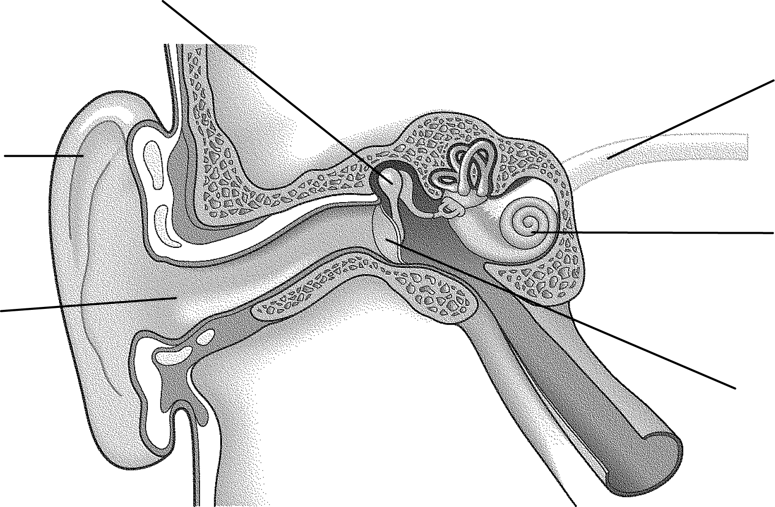

A2 Ergänze den Lückentext zum Hörvorgang.
Die Ohrmuschel fängt den Schall auf und leitet ihn in den Gehörgang. Der Schall
regt das Trommelfell zum Schwingen an. Die Gehörknöchelchen sind mit
dem Trommelfell verbunden und geben den Schall an die Hörschnecke weiter. Die Sinneszellen in der Hörschnecke wandeln die Schwingungen in elektrische Signale um. Der Hörnerv
leitet diese Signale an das Gehirn weiter. Wir hören.

A3 Auch wenn du die Augen geschlossen hast, kannst du erkennen, aus welcher Richtung der Schall kommt. Das funktioniert, weil du zwei Ohren hast. Der Schall kommt bei dem einen Ohr etwas früher an als beim anderen Ohr. Das Gehirn berechnet aus dem Zeitunterschied die Richtung des Schalls.
Manuel hat ein entzündetes Ohr und schützt es mit einem Verband. Beschreibe und begründe, in welchen Situationen er nun besonders aufpassen muss.

A1 Beschrifte das Bild. Verwende dazu die folgenden Begriffe:
Trommelfell, Gehörknöchelchen, Ohrmuschel, Hörnerv, Gehörgang, Hörschnecke

GehörknöchelchenHörnervOhrmuschelHörschne-GehörgangckeTrommelfell

A2 Ergänze den Lückentext zum Hörvorgang.
Die Ohrmuschel fängt den Schall auf und leitet ihn in den Gehörgang. Der Schall
regt das Trommelfell zum Schwingen an. Die Gehörknöchelchen sind mit
dem Trommelfell verbunden und geben den Schall an die Hörschnecke weiter. Die Sinneszellen in der Hörschnecke wandeln die Schwingungen in elektrische Signale um. Der Hörnerv
leitet diese Signale an das Gehirn weiter. Wir hören.

A3 Auch wenn du die Augen geschlossen hast, kannst du erkennen, aus welcher Richtung der Schall kommt. Das funktioniert, weil du zwei Ohren hast. Der Schall kommt bei dem einen Ohr etwas früher an als beim anderen Ohr. Das Gehirn berechnet aus dem Zeitunterschied die Richtung des Schalls.
Manuel hat ein entzündetes Ohr und schützt es mit einem Verband. Beschreibe und begründe, in welchen Situationen er nun besonders aufpassen muss.
Manuel braucht das Richtungshören besonders im
Straßenverkehr, in vollen Fußgängerzonen und beim
Sport. Denn dort, kann es sein, dass er einem ande-
ren Verkehrsteilnehmer oder z.B. einem Ball schnell
ausweichen muss und dies nicht immer sieht, son-
dern nur rechtzeitig hören kann.

